**EVALUASI KEBIJAKAN PERKAWINAN DALAM PROGRAM STOP PERKAWINAN ANAK DI JAWA BARAT (STOPAN JABAR) PADA DINAS PEMBERDAYAAN PEREMPUAN PERLINDUNGAN ANAK DAN KELUARGA BERENCANA PROVINSI JAWA BARAT**

**Fhera Ariyanti**

**NPM : 228010006**

Program Magister Ilmu Administrasi Dan Kebijakan Publik

Fakultas Pascasarjana Universitas Pasundan

ABSTRAK

Perkawinan anak masih menjadi permasalahan serius di Jawa Barat dengan angka dispensasi kawin yang relatif tinggi meskipun berbagai kebijakan telah dijalankan. Penelitian ini bertujuan untuk mengevaluasi efektivitas kebijakan pencegahan perkawinan anak melalui Program STOPAN Jabar yang dilaksanakan oleh DP3AKB Provinsi Jawa Barat. Metode yang digunakan adalah penelitian kualitatif dengan pendekatan deskriptif, melalui pengumpulan data primer berupa wawancara dengan pejabat DP3AKB dan masyarakat, serta data sekunder dari laporan tahunan STOPAN Jabar, website resmi, dan publikasi terkait. Analisis dilakukan menggunakan teori evaluasi kebijakan William N. Dunn dengan enam dimensi, yaitu efektivitas, efisiensi, kecukupan, perataan, responsivitas, dan ketepatan. Hasil penelitian menunjukkan bahwa STOPAN Jabar relatif efektif dan efisien menekan angka perkawinan anak, namun dari segi kecukupan, perataan, responsivitas, dan ketepatan masih terdapat keterbatasan. Hambatan utama program meliputi minimnya anggaran, keterbatasan SDM, ketimpangan sosialisasi, budaya masyarakat yang permisif, celah hukum dispensasi kawin, serta koordinasi lintas sektor yang belum optimal. Untuk mengatasi hal tersebut, DP3AKB melakukan kolaborasi dengan berbagai pihak melalui pendekatan pentahelix, memanfaatkan media digital, melibatkan tokoh agama dan adat, serta menyusun Rencana Aksi Daerah Pencegahan Perkawinan Anak 2024–2028.

**Kata Kunci:** *Evaluasi Kebijakan, STOPAN Jabar, Perkawinan Anak.*

PENDAHULUAN

Perkawinan anak adalah fenomena sosial yang masih terjadi di berbagai belahan dunia, termasuk di Indonesia. Meskipun telah ada upaya besar untuk menurunkan angka perkawinan anak melalui kebijakan dan program perlindungan anak, praktik ini tetap menjadi tantangan serius dalam banyak komunitas. Perkawinan anak umumnya merujuk pada pernikahan yang dilakukan oleh individu di bawah usia 18 tahun. Fenomena ini sering kali dipicu oleh faktor-faktor sosial, ekonomi, dan budaya, serta memiliki dampak signifikan terhadap kesejahteraan anak.

Di Indonesia, meskipun Undang-Undang Perlindungan Anak (UU No. 35 Tahun 2014) telah menetapkan usia minimum perkawinan pada 19 tahun, realitas di lapangan menunjukkan bahwa perkawinan anak masih terjadi dengan angka yang cukup tinggi, terutama di daerah-daerah tertentu. Menurut data dari Badan Pusat Statistik (BPS), prevalensi perkawinan anak di beberapa provinsi masih melampaui rata-rata nasional, menandakan bahwa masalah ini memerlukan perhatian khusus.

Perkawinan anak memiliki implikasi yang luas dan kompleks. Dari segi kesehatan, anak-anak yang menikah muda berisiko tinggi mengalami masalah kesehatan reproduksi dan fisik, serta berpotensi mengalami kekerasan dalam rumah tangga. Dari segi pendidikan, perkawinan anak sering kali menyebabkan putus sekolah, menghambat perkembangan pribadi dan profesional mereka di masa depan. Selain itu, perkawinan anak juga dapat memperburuk ketidaksetaraan gender dan melanggengkan siklus kemiskinan.

Salah satu provinsi di Indonesia yang memiliki tingkat perkawinan anak yang tinggi adalah Jawa Barat. Hal ini bisa dilihat dari jumlah data Perkara Dispensasi Menikah dibawah ini :

**Tabel 1 Perkara Dispensasi Nikah**

|  |  |  |  |  |
| --- | --- | --- | --- | --- |
| **PENGADILAN AGAMA** | **TAHUN** | | | **TOTAL** |
| **2021** | **2022** | **2023** |
| PA Tasikmalaya | 1.027 | 748 | 636 | **2,411** |
| PA Ciamis | 784 | 541 | 455 | **1,780** |
| PA Indramayu | 625 | 564 | 489 | **1,678** |
| PA Garut | 530 | 570 | 410 | **1,510** |
| PA Sumber | 498 | 480 | 403 | **1,381** |
| PA Majalengka | 405 | 396 | 424 | **1,225** |
| PA Cibinong | 362 | 277 | 209 | **848** |
| PA Sumedang | 313 | 229 | 268 | **810** |
| PA Soreang | 338 | 182 | 151 | **671** |
| PA Kuningan | 70 | 289 | 253 | **612** |
| PA Ngamprah | 280 | 185 | 119 | **584** |
| PA Cianjur | 222 | 159 | 116 | **497** |
| PA Kota Tasik | 223 | 143 | 89 | **455** |
| PA Bandung | 193 | 130 | 118 | **441** |
| PA Purwakarta | 141 | 99 | 95 | **335** |
| PA Karawang | 123 | 123 | 66 | **312** |
| PA Cibadak | 195 | 64 | 23 | **282** |
| PA Subang | 82 | 49 | 55 | **186** |
| PA Banjar | 55 | 61 | 49 | **165** |
| PA Depok | 63 | 45 | 22 | **130** |
| PA Sukabumi | 54 | 38 | 32 | **124** |
| PA Bogor | 45 | 52 | 24 | **121** |
| PA Bekasi | 46 | 34 | 29 | **109** |
| PA Kota Cimahi | 41 | 32 | 26 | **99** |
| PA Cikarang | 28 | 21 | 31 | **80** |
| PA Cirebon | 51 | 12 | 7 | **70** |
| **GRAND TOTAL** | **6.794** | **5.523** | **4.599** | **16.916** |

Sumber: Pengadilan Tinggi Agama (PTA) Jawa Barat, 2024

Dari data tabel 1 tersebut bisa disimpulkan bahwa meskipun mengalami penurunan tiap tahunnya, tetapi secara total masih sangat signifikan angkanya jauh dari kata menurun drastis. Total dispensasi menikah di Jawa Barat dari tahun 2021 sampai 2023 sebesar **16.916 orang.** Beberapa kabupaten/kota di Jawa Barat pun secara angka masih ada yang mengalami naik turun, tidak merata semuanya setiap tahun mengalami penurunan.

Dalam kasus perkawinan anak, anak perempuan cenderung lebih sering terlibat sebagai pelaku maupun korban dibandingkan dengan anak laki-laki. Hal ini disebabkan oleh faktor-faktor seperti tradisi patriarki dan kondisi ekonomi yang terbatas, yang sering kali menempatkan perempuan dalam posisi yang lebih rendah dan membatasi kebebasan serta pilihan hidup mereka. (Yoshida, Rachman, & Darmawan, 2022)

Salah satu wilayah di Provinsi Jawa Barat yang juga berkontribusi terhadap angka perkawinan anak adalah Kabupaten Garut. Dengan berdasarkan data Pengadilan Agama Kabupaten Garut Anak perempuan lebih sering mengajukan permohonan dispensasi dibandingkan dengan anak laki-laki. Hal ini bisa dilihat dari tabel dibawah ini :

**Tabel 2 Permohonan Dispensasi Berdasarkan Jenis Kelamin**

|  |  |  |  |
| --- | --- | --- | --- |
| **NO** | **TAHUN** | **JENIS KELAMIN** | |
| **LAKI-LAKI** | **PEREMPUAN** |
| 1 | 2019 | 57 orang | 161 orang |
| 2 | 2020 | 105 orang | 539 orang |
| 3 | 2021 | 96 orang | 515 orang |
| 4 | 2022 | 116 orang | 533 orang |
| **TOTAL** | | **374 orang** | **1.748 orang** |

Sumber: Pengadilan Agama kabupaten Garut, 2023

Dari data tabel 2 tersebut bisa disimpulkan bahwa jumlah anak perempuan yang mengajukan dispensasi dan melaksanakan perkawinan di bawah umur jauh lebih tinggi dibandingkan dengan jumlah anak laki-laki. Selain itu, tabel tersebut juga menunjukkan bahwa jumlah dispensasi yang diajukan oleh anak laki-laki tertinggi terjadi pada tahun 2022 dengan total 116 orang, sementara puncak permohonan dispensasi oleh anak perempuan terjadi pada tahun 2020 dengan jumlah 539 orang.

Batasan usia untuk melangsungkan perkawinan telah diatur dalam Undang-Undang Nomor 16 Tahun 2019 tentang Perubahan atas Undang-Undang Nomor 1 Tahun 1974 tentang Perkawinan. Undang-undang ini menetapkan bahwa pria atau wanita diizinkan untuk menikah jika keduanya telah mencapai usia 19 tahun. Namun, ketentuan ini dapat dikecualikan dalam keadaan darurat dengan alasan dan bukti yang jelas dan kuat melalui pengajuan dispensasi. (Pratama & Yuningsih, 2024)

Berdasarkan penjelasan mengenai angka perkawinan anak pada tingkat nasional, provinsi, dan kabupaten, dapat diketahui bahwa masalah perkawinan anak masih terus ada dan sulit untuk diatasi. Kesulitan dalam mencegah dan mengatasi perkawinan anak disebabkan oleh adanya faktor-faktor yang mendukung dan mendorong pelaksanaan perkawinan pada usia anak.

Perkawinan anak merupakan masalah yang sangat penting untuk segera ditangani oleh pemerintah, baik di tingkat pusat maupun daerah. Hal ini disebabkan oleh dampak negatif yang dapat ditimbulkan oleh perkawinan anak, baik secara fisik maupun psikologis. Perkawinan anak dapat berdampak pada kesehatan reproduksi, termasuk meningkatkan risiko penularan penyakit menular seksual. Selain itu, kehamilan pada usia di bawah 17 tahun dapat dua kali lipat meningkatkan risiko kematian bayi dan masalah kesehatan ibu. Perkawinan anak juga dapat menghambat peluang kerja dan mengurangi kesempatan untuk melanjutkan pendidikan. Selain itu, perkawinan anak dapat menyebabkan Kekerasan Dalam Rumah Tangga (KDRT), perceraian, dan kesulitan ekonomi, yang pada akhirnya berpotensi meningkatkan angka kemiskinan.

Dalam menanggulangi dan mencegah permasalahan tersebut Pemerintah Jawa Barat telah membuat kebijakan. Pemerintah Jawa Barat melalui Dinas Pemberdayaan Perempuan, Perlindungan Anak, dan Keluarga Berencana (DP3AKB) Jawa Barat meluncurkan Program Stop Perkawinan Anak di Jawa Barat (STOPAN JABAR), Program ini adalah inisiatif kolaboratif untuk mencegah perkawinan anak di Jawa Barat dengan melibatkan berbagai sektor, termasuk pemerintah, akademisi, masyarakat, bisnis, dan media. STOPAN JABAR bertujuan untuk menurunkan angka perkawinan anak di Jawa Barat serta mendukung pengurangan kekerasan terhadap perempuan dan anak, kematian ibu dan anak, perceraian, dan *stunting*. Program Stop Perkawinan Anak di Jawa Barat (STOPAN JABAR) diluncurkan pada 28 Juli 2021, yang ditandai dengan penandatanganan Nota Kesepahaman antara DP3AKB, BKKBN, Kemenag, dan Pengadilan Tinggi Agama, disaksikan oleh Menteri PPPA, serta dihadiri oleh Gubernur Jawa Barat dan Bunda FAD Jawa Barat. Acara tersebut juga mencakup penandatanganan Komitmen Bersama Pencegahan Perkawinan Anak oleh unsur *Pentahelix*.

Dalam penelitian ini peneliti tertarik untuk menganalisa dari sudut pandang evaluasi kebijakan perkawinan dalam program Stop Perkawinan Anak di Jawa Barat (STOPAN JABAR). William Dunn menjelaskan bahwa kebijakan publik pada dasarnya adalah sistem yang dirancang untuk mengintegrasikan hubungan-hubungan dalam suatu institusi. Hubungan ini mencakup tiga unsur utama: kebijakan publik itu sendiri, pelaku kebijakan, dan lingkungan tempat kebijakan tersebut diterapkan. Dengan demikian, sistem kebijakan merupakan proses dialektis di mana dimensi objektif dan subjektif dari pembuatan kebijakan tidak dapat dipisahkan dari pelaksanaannya. (Mulyana, 2023)

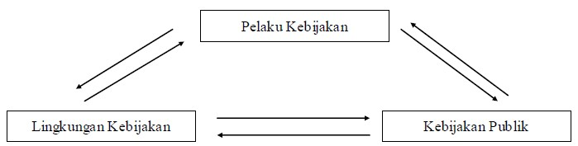

**Gambar 1 Sistem Kebijakan Publik William Dunn**

Sumber: Dunn (2003)

Kebijakan publik melibatkan seluruh rangkaian pilihan yang saling terkait, termasuk keputusan untuk melaksanakan atau tidak melaksanakan kebijakan tersebut. Lingkungan kebijakan dipengaruhi oleh para pembuat kebijakan serta kebijakan publik itu sendiri. (Dunn, 2003) Untuk itu dalam melakasanakan suatu kebijakan agar mendapatkan hasil yang optimal perlu di lakukan Evaluasi kebijakan, termasuk dalam Perkawinan khususnya program Stop Perkawinan Anak di Jawa Barat (STOPAN JABAR).

Sesuai apa yang dikemukakan oleh William Dunn bahwa penilaian dari kebijakan-kebijakan yang telah diimplementasikan sesuai dengan sasaran atau tujuan yang telah disepakati, evaluasi dapat membuktikan hasil dari kinerja dalam penerapan kebijakan yang telah dilaksanakan. Evaluasi juga merupakan kegiatan yang terencana untuk mengetahui keadaan sesuatu objek dan hasilnya dibandingkan dengan tolak ukur untuk memperoleh suatu kesimpulan.

Evaluasi adalah aspek penting dalam pengawasan kebijakan, karena melalui evaluasi kita dapat mengidentifikasi penyimpangan serta menilai kemajuan atau hasil dari kegiatan yang telah dilakukan. Untuk memperoleh informasi mengenai evaluasi kebijakan, analisis menggunakan berbagai kriteria berbeda untuk menilai hasil kebijakan. Menurut Dunn (2003), kriteria evaluasi meliputi: Efektivitas, Efisiensi, Kecakupan, Perataan, Responsivitas, dan Ketepatan.

Pada seluruh proses kebijakan terkait perkawinan anak, memanfaatkan sumber literatur dan pertimbangan data-data pendukung yang didapatkan, terdapat indikasi masalah yang berkaitan dengan evaluasi kebijakan. Diantaranya adalah sebagai berikut :

1. **Sosialisasi program STOPAN JABAR yang belum merata**  
   Kondisi ini menunjukkan bahwa meskipun program sudah dilaksanakan, **efektivitas** kebijakan belum tercapai secara optimal karena tujuan menurunkan angka perkawinan anak belum terwujud secara menyeluruh. Dari segi **perataan (equity)**, terdapat ketidakmerataan akses informasi antara masyarakat perkotaan dan pedesaan, di mana anak perempuan di pedesaan dua kali lebih mungkin menikah sebelum usia 18 dibandingkan anak di perkotaan. Hal ini juga menimbulkan pertanyaan terkait **ketepatan (appropriateness)** strategi, karena kebijakan belum sepenuhnya menjangkau kelompok sasaran yang paling rentan.
2. **Masih adanya stigma yang mendukung perkawinan anak**  
   Rendahnya kesadaran dan pemahaman masyarakat mengenai risiko perkawinan anak, ditambah stereotip gender yang mengakar, menandakan bahwa **responsivitas** kebijakan masih lemah. Program belum cukup peka terhadap dinamika sosial-budaya yang melanggengkan praktik perkawinan anak. Dari sudut **kecukupan (adequacy)**, intervensi yang ada belum memadai untuk mengubah pola pikir masyarakat, sehingga kebutuhan nilai yang mendasari kebijakan (perlindungan anak dan kesetaraan gender) belum sepenuhnya terpenuhi.
3. **Belum adanya regulasi formal (Perda/Peraturan Gubernur) tentang pencegahan perkawinan anak**

Ketiadaan payung hukum yang lebih kuat memperlihatkan bahwa kebijakan yang ada belum memiliki dasar yang kokoh. Hal ini berdampak pada **ketepatan (appropriateness)** kebijakan, sebab tanpa regulasi yang jelas program pencegahan cenderung tidak konsisten antar daerah. Selain itu, dari sisi **efisiensi**, sumber daya yang sudah dikeluarkan berpotensi tidak termanfaatkan secara maksimal karena tidak ada acuan hukum yang menyatukan arah kebijakan.

Sebagai evaluasi kebijakan perkawinan dalam program Stop Perkawinan Anak di Jawa Barat (STOPAN JABAR) hal ini perlu mendapat perhatian secara nyata dan sistematis dengan terlebih dahulu melihat persoalan dan masalah dalam bentuk penelitian yang dapat dijadikan rujukan pada implementasi program selanjutnya. Maka penulis tertarik untuk melakukan penelitian dengan mengemukakan judul **“Evaluasi Kebijakan Perkawinan Dalam Program Stop Perkawinan Anak Di Jawa Barat (STOPAN JABAR) Pada Dinas Pemberdayaan Perempuan Perlindungan Anak Dan Keluarga Berencana Jawa Barat.”**

METODE PENELITIAN

Penelitian ini menggunakan metode kualitatif dengan pendekatan deskriptif. Pendekatan ini dipilih karena sesuai untuk memahami fenomena sosial secara mendalam melalui interaksi langsung dengan konteks penelitian. Sebagaimana dikemukakan Creswell (1998), penelitian kualitatif menekankan proses, makna, dan interpretasi, dengan peneliti sebagai instrumen utama yang berperan dalam mengumpulkan sekaligus menganalisis data di lapangan.

Lokasi penelitian ditetapkan di Dinas Pemberdayaan Perempuan, Perlindungan Anak, dan Keluarga Berencana (DP3AKB) Provinsi Jawa Barat, yang menjadi pelaksana program *Stop Perkawinan Anak di Jawa Barat* (STOPAN Jabar). Informan ditentukan melalui teknik *purposive sampling* dengan mempertimbangkan relevansi dan kompetensi. Mereka terdiri dari pejabat struktural dan fungsional di DP3AKB, tenaga ahli STOPAN Jabar, serta masyarakat penerima manfaat. Data dikumpulkan melalui wawancara mendalam, observasi, dokumentasi, serta studi kepustakaan untuk memperkuat kerangka teoritis (Sugiyono, 2010).

Analisis data dilakukan dengan model interaktif Miles dan Huberman (1984) yang mencakup pengumpulan, reduksi, penyajian, dan penarikan kesimpulan secara berulang hingga data mencapai kejenuhan. Keabsahan data dijaga melalui triangulasi sumber, metode, dan teori (Moleong, 2014).

HASIL DAN PEMBAHASAN

1. **Gambaran Umum Perkawinan Anak di Jawa Barat**

Fenomena perkawinan anak masih menjadi salah satu persoalan serius di Provinsi Jawa Barat. Sebagai provinsi dengan jumlah penduduk terbesar di Indonesia, yaitu sekitar 49,4 juta jiwa, Jawa Barat memiliki populasi anak yang sangat besar, mencapai 25,28% dari total penduduk. Kondisi ini menjadikan Jawa Barat sebagai daerah dengan beban permasalahan anak yang cukup berat, termasuk tingginya praktik perkawinan anak.

Perkawinan anak di Jawa Barat umumnya terjadi pada rentang usia 16–19 tahun, dengan proporsi anak perempuan yang menikah jauh lebih tinggi dibanding anak laki-laki. Praktik ini berdampak luas terhadap pendidikan, kesehatan, serta ketahanan keluarga. Oleh karena itu, upaya pencegahan perkawinan anak menjadi salah satu prioritas kebijakan daerah, salah satunya melalui Program STOPAN Jabar.

**Tren Perkawinan Anak (2018–2024)**

Perkawinan anak di Jawa Barat dalam enam tahun terakhir menunjukkan tren yang konsisten menurun. Hal ini sejalan dengan berbagai intervensi kebijakan yang dilakukan, mulai dari pengetatan aturan melalui UU No. 16 Tahun 2019 tentang perubahan batas usia perkawinan, hingga peluncuran program STOPAN Jabar pada tahun 2021. Penurunan ini menjadi salah satu indikator bahwa upaya pencegahan perkawinan anak mulai membuahkan hasil.

Meskipun begitu, penurunan ini belum sepenuhnya menyelesaikan persoalan. Angka prevalensi perkawinan anak di Jawa Barat masih berada di atas target nasional maupun indikator *Sustainable Development Goals (SDGs)* yang menekankan penghapusan perkawinan anak pada tahun 2030 dengan target <5%. Dengan jumlah penduduk terbesar di Indonesia, tantangan Jawa Barat adalah menekan angka perkawinan anak di wilayah pedesaan yang masih tinggi, sementara di perkotaan tren penurunan lebih terlihat nyata.

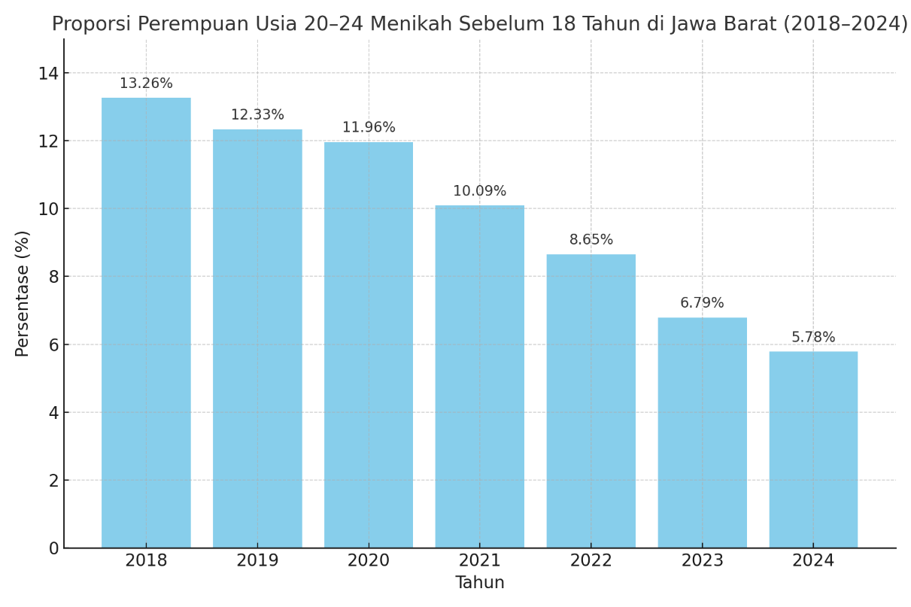

**Gambar 2. Proporsi Perempuan Usia 20–24 Tahun yang Menikah Sebelum 18 Tahun di Jawa Barat (2018–2024)**

Sumber: Web STOPAN Jabar Beraksi, 2024

Data di atas memperlihatkan bahwa pada tahun 2018 proporsi perkawinan anak di Jawa Barat masih sangat tinggi, yakni mencapai 13,26%. Perlahan angka ini menurun hingga tahun 2024 tercatat sebesar 5,78%. Artinya, dalam enam tahun terjadi penurunan hampir separuhnya. Namun, capaian tersebut belum cukup karena masih melampaui batas ideal di bawah 5% yang dicanangkan secara nasional.

Dengan demikian, tren ini menunjukkan dua hal penting. Pertama, adanya progres signifikan dalam menekan angka perkawinan anak di Jawa Barat. Kedua, perlunya upaya lebih intensif, terutama dalam menjangkau daerah pedesaan dan masyarakat dengan latar belakang budaya yang masih mendukung perkawinan usia.

**Jumlah Dispensasi Kawin di Jawa Barat**

Selain melihat prevalensi perkawinan anak melalui proporsi perempuan usia 20–24 tahun yang menikah sebelum usia 18 tahun, indikator lain yang tidak kalah penting adalah jumlah dispensasi kawin yang diajukan dan dikabulkan oleh Pengadilan Agama. Dispensasi kawin menjadi jalur legal yang memungkinkan praktik perkawinan anak tetap berlangsung meskipun undang-undang sudah menetapkan batas usia perkawinan minimal 19 tahun.

Tren jumlah dispensasi kawin di Jawa Barat menunjukkan penurunan dalam lima tahun terakhir. Namun, jumlahnya masih sangat besar, mencapai ribuan kasus setiap tahun. Fakta ini menegaskan bahwa meskipun kebijakan pencegahan perkawinan anak sudah dijalankan, celah hukum melalui dispensasi kawin tetap menjadi tantangan serius yang menghambat upaya penghapusan perkawinan anak secara menyeluruh.

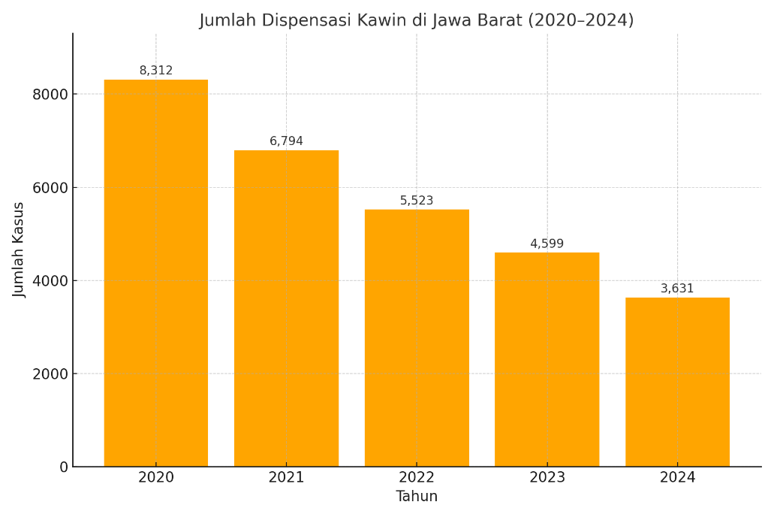

**Gambar 3. Jumlah Dispensasi Kawin di Jawa Barat (2020–2024)**

Sumber: Website STOPAN Jabar Beraksi & Laporan Tahunan DP3AKB Jabar 2020–2024

Jika diamati, pada tahun 2020 jumlah dispensasi kawin mencapai 8.312 kasus, lalu menurun menjadi 6.794 kasus pada tahun 2021. Tren penurunan berlanjut di tahun 2022 dengan 5.523 kasus, hingga tahun 2024 jumlahnya tercatat 3.631 kasus. Penurunan ini memang memberikan gambaran positif, tetapi tetap menyisakan persoalan besar, karena angka ribuan menunjukkan bahwa praktik perkawinan anak masih berlangsung secara legal melalui pengadilan.

Dengan kata lain, keberadaan dispensasi kawin menjadi dilema kebijakan: di satu sisi memberi ruang perlindungan hukum, namun di sisi lain memperkuat legitimasi perkawinan anak. Hal ini memperlihatkan perlunya regulasi lebih ketat serta edukasi masyarakat agar dispensasi tidak lagi dijadikan jalan pintas untuk menikahkan anak.

**Alasan Pengajuan Dispensasi Kawin**

Selain jumlah dan tren dispensasi kawin, alasan yang melatarbelakangi pengajuan dispensasi juga penting untuk dipahami. Faktor penyebab ini dapat menjadi acuan bagi pemerintah dalam merancang strategi pencegahan yang lebih tepat sasaran.

Data STOPAN Jabar tahun 2022 menunjukkan bahwa alasan dominan perkawinan anak bukanlah faktor ekonomi, melainkan faktor sosial-budaya dan perilaku remaja. Mayoritas kasus perkawinan anak diajukan dengan alasan “cinta” atau kemauan sendiri, disusul oleh alasan hamil di luar nikah. Faktor ekonomi menempati persentase paling kecil.

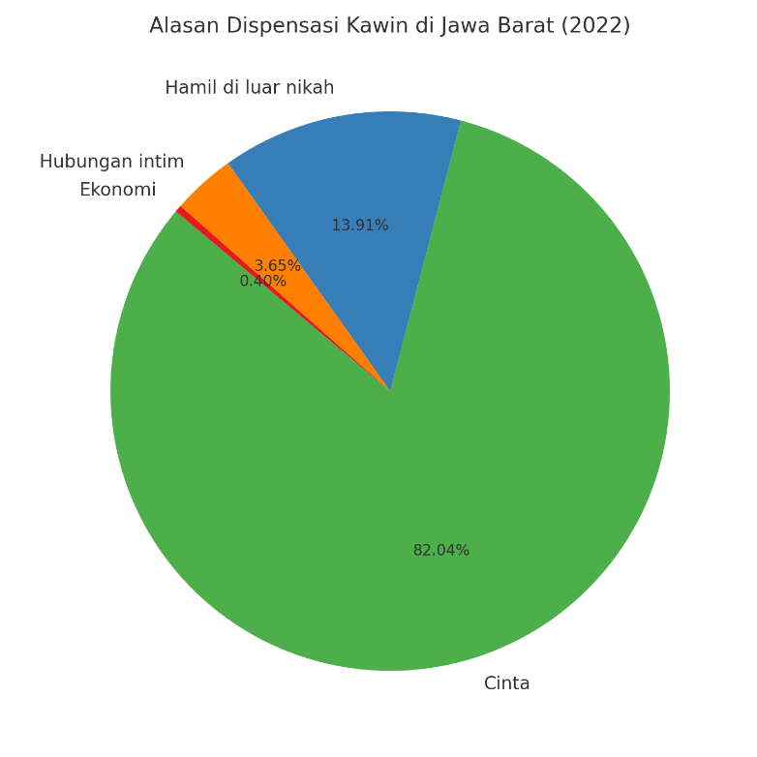

**Gambar 4. Alasan Dispensasi Kawin di Jawa Barat Tahun 2022**

Sumber: Website STOPAN Jabar Beraksi, 2022

**Distribusi Geografis**

Sebaran kasus perkawinan anak di Jawa Barat menunjukkan adanya pola yang berbeda antara wilayah pedesaan dan perkotaan. Daerah-daerah pedesaan dengan tingkat pendidikan relatif rendah, kondisi ekonomi masyarakat yang terbatas, serta budaya yang masih memandang perkawinan dini sebagai hal yang wajar, cenderung memiliki jumlah kasus lebih tinggi.

Beberapa kabupaten yang secara konsisten menyumbang angka dispensasi kawin terbesar adalah Tasikmalaya, Ciamis, Indramayu, dan Garut. Di wilayah ini, praktik perkawinan anak masih banyak dipengaruhi oleh faktor sosial-budaya, seperti pandangan bahwa menikahkan anak di usia muda dapat mencegah pergaulan bebas atau menjaga kehormatan keluarga. Selain itu, faktor ekonomi juga menjadi latar belakang, di mana orang tua berharap beban keluarga berkurang ketika anak menikah.

Sebaliknya, di wilayah perkotaan seperti Bekasi dan Depok, jumlah dispensasi kawin relatif lebih rendah. Hal ini tidak lepas dari akses pendidikan yang lebih baik, tingkat ekonomi yang lebih tinggi, serta pergeseran pola pikir masyarakat perkotaan yang cenderung menunda usia perkawinan demi pendidikan dan karier.

Pola distribusi geografis ini menegaskan bahwa intervensi pencegahan perkawinan anak tidak bisa dilakukan secara seragam di seluruh daerah. Wilayah pedesaan dengan angka kasus tinggi membutuhkan pendekatan yang lebih intensif, berbasis pada peran tokoh agama, tokoh adat, serta komunitas lokal. Sementara di perkotaan, upaya pencegahan lebih banyak diarahkan pada penguatan literasi kesehatan reproduksi dan pendidikan formal bagi remaja.

**Dampak Perkawinan Anak**

Perkawinan anak tidak hanya berdampak pada individu yang terlibat, melainkan juga membawa konsekuensi luas bagi keluarga dan masyarakat. Dampak ini bersifat multidimensi, mencakup aspek pendidikan, kesehatan, sosial-ekonomi, dan ketahanan keluarga. Dalam konteks Jawa Barat, data dan temuan dari berbagai sumber memperlihatkan bahwa perkawinan anak seringkali justru menjadi awal dari persoalan baru yang lebih kompleks.

1. **Dampak pada Pendidikan,** Perkawinan anak hampir selalu mengakibatkan putus sekolah, terutama bagi anak perempuan. Banyak di antara mereka yang tidak dapat melanjutkan pendidikan menengah atas, apalagi perguruan tinggi, karena tanggung jawab rumah tangga dan kehamilan dini. Akibatnya, mereka kehilangan kesempatan untuk meningkatkan kualitas hidup melalui pendidikan. Kondisi ini memperparah rendahnya angka partisipasi sekolah menengah di daerah-daerah dengan kasus perkawinan anak tinggi, seperti Tasikmalaya dan Ciamis.
2. **Dampak pada Kesehatan,** Perkawinan anak erat kaitannya dengan kehamilan remaja. Secara biologis, tubuh anak usia di bawah 19 tahun belum sepenuhnya siap untuk melahirkan, sehingga berisiko tinggi mengalami komplikasi kehamilan, melahirkan anak dengan berat badan rendah, hingga meningkatkan risiko kematian ibu dan bayi. Selain itu, anak dari ibu yang menikah muda lebih rentan mengalami *stunting.* Data dari STOPAN Jabar menegaskan adanya keterkaitan antara perkawinan anak dengan tingginya angka stunting di beberapa wilayah.
3. **Dampak Sosial-Ekonomi,** Perkawinan anak seringkali tidak menyelesaikan masalah kemiskinan, justru melanggengkannya. Anak yang menikah muda cenderung tidak memiliki keterampilan kerja dan pendidikan yang memadai, sehingga sulit memperoleh pekerjaan yang layak. Akibatnya, banyak keluarga muda yang hidup dalam kondisi ekonomi rentan. Hal ini mendorong terbentuknya lingkaran kemiskinan antar-generasi.
4. **Dampak terhadap Ketahanan Keluarga,** Ketidaksiapan mental dan emosional anak yang menikah di usia muda sering menimbulkan masalah dalam rumah tangga. Banyak perkawinan anak berakhir dengan perceraian usia dini, sebagaimana ditunjukkan oleh data perceraian di bawah usia 20 tahun di Jawa Barat yang cukup tinggi. Kondisi ini tidak hanya merugikan pasangan, tetapi juga menimbulkan dampak psikologis bagi anak-anak yang lahir dari perkawinan tersebut.
5. **Gambaran Umum Program Stop Perkawinan Anak di Jawa Barat (STOPAN JABAR)**

Program STOPAN Jabar (Stop Perkawinan Anak di Jawa Barat) merupakan inisiatif strategis yang digagas oleh Pemerintah Provinsi Jawa Barat melalui DP3AKB (Dinas Pemberdayaan Perempuan, Perlindungan Anak, dan Keluarga Berencana), diluncurkan pada 28 Juli 2021 bertepatan dengan Peringatan Hari Anak Nasional. Program ini muncul bukan secara tiba-tiba, melainkan sebagai respons terhadap data dan peringatan yang muncul secara terus-menerus bahwa Jawa Barat adalah salah satu provinsi dengan angka perkawinan anak cukup tinggi yang mana sebuah fenomena yang dianggap sebagai ancaman bagi masa depan generasi muda dan kualitas keluarga di daerah. Sebagai landasan operasional, STOPAN Jabar didukung oleh Surat Edaran Gubernur Jawa Barat Nomor 132/PK.03/KESRA Tahun 2021 sebagai regulasi implementasi awal.

Visi program STOPAN Jabar adalah menjadikan Jawa Barat sebagai provinsi yang *“Juara, Sehat, Bebas dari Pernikahan Anak”*, melalui gerakan bersama pentahelix (pemerintah, akademisi, komunitas, media, dan bisnis). Program ini tidak hanya bertujuan menurunkan angka perkawinan anak, tetapi juga mendukung pencapaian wajib belajar 12 tahun, penguatan peran PUSPAGA (Pusat Pembelajaran Keluarga), dan optimalisasi intervensi keluarga.

Dalam praktiknya, STOPAN Jabar mengusung pendekatan kolaboratif dan edukatif. Misalnya, DP3AKB melatih Motivator Ketahanan Keluarga (MOTEKAR) untuk meneruskan sosialisasi ke masyarakat lokal, mengadakan rapat koordinasi pentahelix lintas instansi (Kemenag, Pengadilan Agama, BKKBN, lembaga keagamaan), serta memanfaatkan kanal media dan teknologi digital ketika sosialisasi tatap muka terganjal, misalnya selama masa pandemi.

**Dasar Hukum Program STOPAN Jabar**

Pelaksanaan Program STOPAN Jabar memiliki landasan hukum yang jelas dan komprehensif, baik dari regulasi nasional maupun daerah. Landasan hukum ini penting karena menjadi dasar legitimasi program sekaligus pedoman operasional bagi DP3AKB dalam melaksanakan pencegahan perkawinan anak.

Secara nasional, dasar hukum utama adalah Undang-Undang Nomor 16 Tahun 2019 yang merevisi Undang-Undang Nomor 1 Tahun 1974 tentang Perkawinan. Revisi tersebut menegaskan bahwa usia minimal perkawinan bagi laki-laki maupun perempuan adalah 19 tahun. Dengan aturan ini, praktik perkawinan anak yang sebelumnya banyak terjadi dengan dasar hukum lama, kini dianggap bertentangan dengan peraturan perundang-undangan.

Selain itu, ada pula sejumlah regulasi nasional yang relevan, seperti:

1. **Undang-Undang Nomor 35 Tahun 2014** tentang Perlindungan Anak (perubahan atas UU 23/2002).
2. **Undang-Undang Nomor 17 Tahun 2016** tentang Penetapan Perppu No. 1 Tahun 2016 mengenai Perlindungan Anak.
3. **Undang-Undang Nomor 12 Tahun 2022** tentang Tindak Pidana Kekerasan Seksual, yang secara implisit memperkuat perlindungan terhadap anak dari praktik perkawinan dini yang berisiko melanggar hak anak.

Pada level daerah, STOPAN Jabar diperkuat dengan:

1. **Peraturan Daerah Provinsi Jawa Barat Nomor 3 Tahun 2021** tentang Penyelenggaraan Perlindungan Anak.
2. **Peraturan Daerah Provinsi Jawa Barat Nomor 9 Tahun 2014** tentang Ketahanan Keluarga.
3. **Peraturan Gubernur Jawa Barat Nomor 13 Tahun 2022** tentang Peningkatan Kualitas Keluarga.
4. **Surat Edaran Gubernur Jawa Barat Nomor 132/PA.03/KESRA/2021** tentang Pencegahan Perkawinan Anak, yang secara khusus menginstruksikan perangkat daerah hingga desa/kelurahan untuk aktif mendukung STOPAN Jabar.

Dengan berbagai regulasi tersebut, STOPAN Jabar tidak berdiri di ruang hampa, melainkan memiliki dasar hukum yang kuat. Regulasi ini bukan hanya memberikan kerangka normatif, tetapi juga mengikat pemerintah daerah, lembaga pendidikan, tokoh agama, hingga masyarakat untuk berkolaborasi dalam pencegahan perkawinan anak.

**Tujuan Program STOPAN Jabar**

Program STOPAN Jabar hadir sebagai respons terhadap masih tingginya angka perkawinan anak di Jawa Barat, sekaligus sebagai komitmen pemerintah daerah untuk mewujudkan pembangunan manusia yang berkualitas. Tujuan program ini tidak hanya sebatas menurunkan angka perkawinan anak secara statistik, tetapi juga menyasar transformasi sosial yang lebih luas melalui penguatan keluarga, peningkatan literasi remaja, dan perubahan norma budaya masyarakat.

Secara lebih rinci, tujuan STOPAN Jabar dapat diuraikan sebagai berikut:

1. **Menurunkan angka perkawinan anak di Jawa Barat**

Target utama adalah menekan prevalensi perempuan usia 20–24 tahun yang menikah sebelum usia 18 tahun. Program ini diharapkan mampu mempercepat pencapaian target nasional dan SDGs, yaitu menurunkan angka perkawinan anak hingga di bawah 5% pada tahun 2030.

1. **Meningkatkan kesadaran masyarakat mengenai dampak negatif perkawinan anak**

STOPAN Jabar berupaya mengubah cara pandang masyarakat yang masih permisif terhadap perkawinan dini. Sosialisasi dilakukan melalui sekolah, komunitas, tokoh agama, hingga media massa untuk memperkuat kesadaran bahwa perkawinan anak memiliki dampak jangka panjang yang merugikan.

1. **Memberdayakan keluarga sebagai lini pertama pencegahan**

Program ini menekankan pentingnya keluarga sebagai benteng utama pencegahan perkawinan anak. Melalui PUSPAGA (Pusat Pembelajaran Keluarga), MOTEKAR (Motivator Ketahanan Keluarga), serta kader lapangan, pemerintah mendorong penguatan peran orang tua dalam mendidik, mengawasi, dan membimbing anak.

1. **Mendorong partisipasi remaja sebagai agen perubahan**

STOPAN Jabar tidak hanya berfokus pada orang tua, tetapi juga melibatkan remaja. Melalui forum anak dan komunitas pelajar, remaja didorong menjadi pelopor sekaligus pelapor, sehingga mereka mampu menyuarakan hak-haknya serta mengedukasi teman sebaya tentang bahaya perkawinan dini.

1. **Memperkuat koordinasi lintas sektor melalui pendekatan pentahelix**

Pencegahan perkawinan anak tidak bisa dilakukan hanya oleh pemerintah. Oleh karena itu, STOPAN Jabar mengintegrasikan peran pemerintah daerah, lembaga pendidikan, tokoh agama, akademisi, komunitas, media, dan dunia usaha dalam satu kerangka kolaboratif.

Dengan tujuan-tujuan tersebut, STOPAN Jabar menempatkan dirinya bukan hanya sebagai program teknis, melainkan juga sebagai gerakan sosial yang mengedepankan partisipasi berbagai elemen masyarakat.

**Pelaksanaan Kegiatan Program STOPAN Jabar 2021–2024**

Sejak dicanangkan pada 28 Juli 2021, Program STOPAN Jabar mengalami perkembangan dalam hal skala kegiatan, bentuk intervensi, serta kolaborasi lintas sektor. Setiap tahun, kegiatan STOPAN Jabar disesuaikan dengan kondisi lapangan, anggaran yang tersedia, dan tantangan sosial yang dihadapi. Berikut uraian pelaksanaan program berdasarkan laporan tahunan DP3AKB Jawa Barat:

**Tabel 3. Ringkasan Kegiatan STOPAN Jabar 2021–2024**

| **Tahun** | **Kegiatan Utama** | **Anggaran** | **Capaian** | **Hambatan** |
| --- | --- | --- | --- | --- |
| **2021** | Launching, rakor pentahelix, sosialisasi PUSPAGA, penghulu, penyuluh agama, kepala desa, media | Rp 74 juta | Mulai dikenal publik, dispensasi 6.192 kasus | Anggaran minim, pandemi |
| **2022** | Rakor kab/kota, MoU NGO, sosialisasi desa, kampanye media, workshop & FGD | Rp 320 juta | Dispensasi turun jadi 5.523 kasus | Sosialisasi belum merata, budaya nikah muda |
| **2023** | Penyusunan RAD, webinar & FGD, sosialisasi sekolah, kampanye, Monev kab/kota | Rp 154,5 juta | 3.320 peserta, dispensasi 4.599 kasus | Desa masih rawan, SDM terbatas |
| **2024** | Sinergitas STOPAN, kampanye virtual & sekolah, Monev 27 kab/kota, 12.214 kegiatan | Rp 154,5 juta | Dispensasi turun jadi 3.631 kasus, capaian 100% | Budaya lokal, SDM terbatas |

Sumber: Laporan Tahunan STOPAN Jabar 2021–2024

Berdasarkan tabel di atas, pelaksanaan STOPAN Jabar dari tahun 2021 hingga 2024 menunjukkan perkembangan yang dinamis. Pada tahun pertama, yaitu 2021, program lebih difokuskan pada pengenalan dan pembentukan jejaring kerja sama lintas sektor. Kegiatan yang dijalankan meliputi rapat koordinasi pentahelix, sosialisasi melalui PUSPAGA, serta penyuluhan kepada penghulu, penyuluh agama, dan kepala desa. Meskipun masih terkendala pandemi Covid-19 dan anggaran yang sangat terbatas, STOPAN Jabar mulai dikenal oleh masyarakat luas.

Pada tahun 2022, kegiatan program diperluas dengan melibatkan lebih banyak kabupaten/kota serta kerja sama dengan berbagai organisasi masyarakat dan NGO seperti Save the Children, Plan Indonesia, NU, dan Aisyiyah. Sosialisasi juga menjangkau sekolah dan desa, serta diperkuat dengan kampanye melalui media massa dan media sosial. Hasilnya terlihat dari menurunnya jumlah dispensasi kawin dari tahun sebelumnya, walaupun tantangan berupa budaya nikah muda dan distribusi sosialisasi yang belum merata masih menjadi kendala.

Memasuki tahun 2023, STOPAN Jabar diarahkan untuk memperkuat regulasi dan integrasi program melalui penyusunan Rencana Aksi Daerah (RAD) Pencegahan Perkawinan Anak. Kegiatan kampanye di sekolah semakin digencarkan, dan berbagai webinar serta forum diskusi mengenai stunting dan ketahanan keluarga berhasil melibatkan lebih dari 3.000 peserta. Angka dispensasi kawin kembali menurun, meskipun di sisi lain, keterbatasan SDM dan masih rawannya desa terhadap perkawinan anak menjadi hambatan yang signifikan.

Tahun 2024 menjadi tonggak penting karena jumlah kegiatan lapangan meningkat sangat pesat hingga mencapai lebih dari 12.000 kegiatan. Sinergitas dengan sembilan kabupaten/kota prioritas, kampanye virtual, sosialisasi di sekolah, dan monitoring di seluruh kabupaten/kota menunjukkan bahwa STOPAN Jabar semakin masif diimplementasikan. Dampaknya cukup signifikan, dengan penurunan angka dispensasi kawin menjadi 3.631 kasus. Namun, tantangan tetap ada, terutama pada aspek budaya lokal yang masih permisif terhadap perkawinan anak serta keterbatasan jumlah tenaga pelaksana di lapangan.

Dengan demikian, pelaksanaan STOPAN Jabar dari 2021 hingga 2024 memperlihatkan pola konsisten penurunan angka perkawinan anak, seiring dengan semakin luasnya jangkauan kegiatan dan meningkatnya dukungan lintas sektor.

**Capaian Program STOPAN Jabar**

Pelaksanaan STOPAN Jabar selama empat tahun terakhir memberikan hasil yang cukup signifikan dalam upaya pencegahan perkawinan anak. Program ini tidak hanya menghasilkan penurunan angka dispensasi kawin, tetapi juga membawa perubahan dalam hal peningkatan kesadaran masyarakat, partisipasi remaja, dan kolaborasi lintas sektor. Capaian ini dapat dilihat baik dari indikator kuantitatif maupun kualitatif yang tercatat dalam laporan DP3AKB Jawa Barat.

**Tabel 4. Capaian Utama Program STOPAN Jabar (2021–2024)**

| **Indikator** | **2021** | **2022** | **2023** | **2024** | **Tren** |
| --- | --- | --- | --- | --- | --- |
| **Jumlah dispensasi kawin** | 6.192 kasus | 5.523 kasus | 4.599 kasus | 3.631 kasus | Menurun |
| **Proporsi perempuan 20–24 menikah sebelum 18 tahun** | 10,09% | 8,65% | 6,79% | 5,78% | Menurun |
| **Jumlah peserta sosialisasi** | ±500 | ±2.000 | ±3.320 | >10.000 | Meningkat |
| **Jumlah kegiatan pencegahan** | 250 kegiatan | 1.200 kegiatan | 2.500 kegiatan | 12.214 kegiatan | Melonjak |
| **Kolaborasi lintas sektor** | Pentahelix dibentuk | MoU NGO & komunitas | RAD 2024–2028 | 27 kab/kota terlibat penuh | Menguat |

Sumber: Laporan Tahunan STOPAN Jabar 2021–2024

Tabel di atas menunjukkan bahwa STOPAN Jabar berhasil menurunkan angka dispensasi kawin secara konsisten dari 6.192 kasus pada tahun 2021 menjadi 3.631 kasus pada 2024. Proporsi perempuan 20–24 tahun yang menikah sebelum usia 18 tahun juga menurun signifikan, mendekati target nasional <5%.

Dari sisi partisipasi, jumlah kegiatan dan peserta sosialisasi meningkat tajam setiap tahun, dengan lonjakan besar pada 2024 yang mencatat lebih dari 12 ribu kegiatan. Hal ini menandakan semakin luasnya jangkauan STOPAN di masyarakat. Selain itu, koordinasi lintas sektor juga makin kuat, ditandai dengan penyusunan RAD 2024–2028 dan keterlibatan penuh seluruh kabupaten/kota.

Secara umum, capaian ini memperlihatkan bahwa STOPAN Jabar memberi dampak positif, meski masih menghadapi tantangan budaya dan sosial yang kuat di sebagian wilayah.

1. **Pembahasan**
   1. **Evaluasi Kebijakan Perkawinan dalam Program Stop Perkawinan Anak Di Jawa Barat (STOPAN JABAR) Pada Dinas Pemberdayaan Perempuan Perlindungan Anak Dan Keluarga Berencana Provinsi Jawa Barat (dengan enam kriteria Dunn (2003))**
      1. **Analisis Terhadap Efektivitas**

Efektivitas dalam evaluasi kebijakan menurut William N. Dunn diartikan sebagai sejauh mana suatu kebijakan dapat mencapai tujuan yang telah ditetapkan. Dalam konteks STOPAN Jabar, tujuan utamanya adalah menurunkan angka perkawinan anak di Jawa Barat melalui serangkaian program pencegahan, sosialisasi, dan penguatan keluarga.

Berdasarkan data sekunder dari STOPAN Jabar Beraksi dan laporan tahunan DP3AKB Jawa Barat, efektivitas program ini dapat dilihat dari penurunan signifikan angka perkawinan anak dan jumlah dispensasi kawin. Proporsi perempuan usia 20–24 tahun yang menikah sebelum usia 18 tahun menurun dari 10,09% pada tahun 2021 menjadi 5,78% pada tahun 2024. Begitu pula dengan jumlah dispensasi kawin yang turun dari 6.192 kasus pada tahun 2021 menjadi 3.631 kasus pada tahun 2024. Angka ini menunjukkan adanya progres nyata, yang mengindikasikan bahwa STOPAN Jabar cukup efektif dalam menekan praktik perkawinan anak.

Temuan dari wawancara dengan pejabat DP3AKB juga memperkuat hasil tersebut. Mereka menilai bahwa program STOPAN telah berhasil meningkatkan kesadaran masyarakat, terutama di kalangan pelajar, orang tua, serta perangkat desa dan tokoh agama. Hal ini didukung oleh gencarnya sosialisasi melalui sekolah, media sosial, serta kolaborasi dengan NGO dan tokoh masyarakat.

Namun demikian, efektivitas STOPAN Jabar belum sepenuhnya optimal. Pertama, meskipun angka prevalensi turun signifikan, target nasional maupun SDGs (<5% di tahun 2030) belum tercapai. Artinya, kebijakan ini baru efektif secara relatif, tetapi belum memenuhi standar efektivitas yang diharapkan. Kedua, data hasil wawancara dengan masyarakat menunjukkan bahwa masih ada pandangan permisif terhadap perkawinan anak, terutama dengan alasan cinta atau untuk menghindari aib keluarga akibat kehamilan di luar nikah. Hal ini memperlihatkan bahwa perubahan perilaku masyarakat berlangsung lebih lambat dibandingkan dengan capaian statistik.

Selain itu, efektivitas STOPAN juga dipengaruhi oleh disparitas geografis. Di perkotaan, program ini dinilai lebih berhasil karena akses pendidikan dan informasi lebih baik. Sebaliknya, di daerah pedesaan, perkawinan anak masih banyak terjadi akibat kuatnya budaya lokal dan keterbatasan sosialisasi. Dengan demikian, efektivitas STOPAN Jabar bisa dikatakan berhasil secara angka, tetapi masih menghadapi tantangan dari aspek perubahan perilaku dan pemerataan pelaksanaan di seluruh wilayah Jawa Barat.

* + 1. **Analisis Terhadap Efisiensi**

Efisiensi menurut Dunn diartikan sebagai perbandingan antara biaya yang dikeluarkan dengan hasil yang dicapai. Suatu kebijakan dapat dikatakan efisien apabila output yang dihasilkan lebih besar atau sebanding dengan sumber daya yang digunakan.

Dalam konteks STOPAN Jabar, anggaran yang dialokasikan setiap tahunnya relatif terbatas. Pada tahun 2021 anggaran hanya sebesar Rp 74 juta, kemudian meningkat menjadi Rp 320 juta pada 2022, dan kembali stabil di kisaran Rp 154,5 juta pada 2023 dan 2024. Dengan jumlah anggaran yang terbatas tersebut, STOPAN Jabar mampu menghasilkan ribuan kegiatan pencegahan perkawinan anak dan melibatkan puluhan ribu peserta dari berbagai latar belakang. Bahkan pada tahun 2024, tercatat lebih dari 12.214 kegiatan lapangan berhasil dilaksanakan di 27 kabupaten/kota.

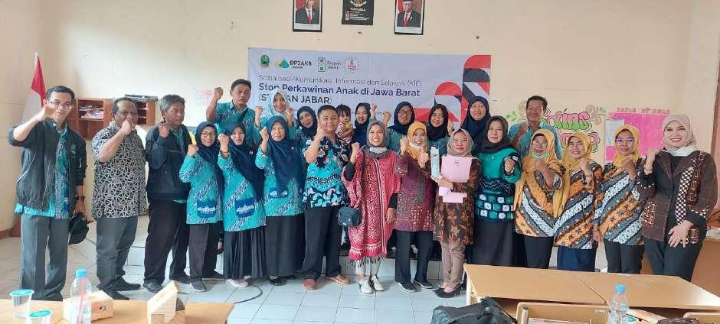

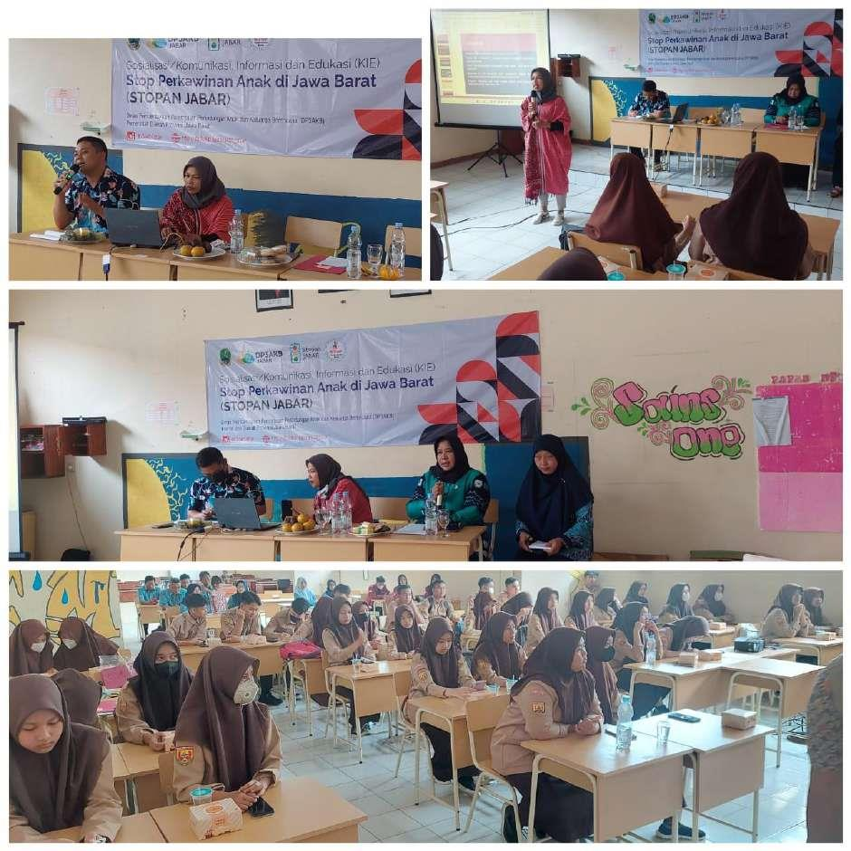

**Gambar 5. Sosialisasi STOPAN JABAR dari kader Motekar dan Teladan KB kepada Siswa-Siswi di SMAN I Jalaksana Kabupaten Kuningan**

Sumber: Laporan Kegiatan Stopan Jabar, 2022

Jika dilihat dari sudut pandang efisiensi, capaian ini dapat dikategorikan sebagai sangat efisien. Anggaran yang relatif kecil berhasil menghasilkan output kegiatan yang masif dan berkelanjutan. Hasil wawancara dengan pejabat DP3AKB juga menguatkan hal ini, di mana mereka menyebut bahwa keberhasilan program sangat bergantung pada peran kader lapangan (Motekar dan Teladan KB) yang bekerja sukarela dengan dukungan minimal dari pemerintah.

Namun, di balik capaian tersebut, ada dua catatan penting. Pertama, meskipun kegiatan yang dilaksanakan sangat banyak, belum semua kegiatan terukur kualitasnya. Kuantitas yang tinggi tidak selalu berbanding lurus dengan dampak jangka panjang, sehingga ada risiko program hanya bersifat *ceremonial* atau formalitas. Kedua, efisiensi tinggi ini dicapai karena sebagian besar kegiatan ditopang oleh partisipasi masyarakat dan NGO, sehingga tanpa dukungan eksternal, keberlanjutan STOPAN bisa menghadapi kendala.

Dengan demikian, STOPAN Jabar dapat dinilai efisien dari sisi *input-output*, tetapi masih perlu evaluasi mendalam terkait efektivitas biaya dalam menghasilkan perubahan perilaku masyarakat secara berkelanjutan.

* + 1. **Analisis Terhadap Kecukupan**

Kecukupan dalam evaluasi kebijakan menurut Dunn dimaknai sebagai sejauh mana hasil suatu kebijakan benar-benar mampu mengatasi masalah yang menjadi sasaran. Penekanannya bukan hanya pada adanya penurunan angka, melainkan juga pada signifikansi dampak yang dihasilkan terhadap permasalahan pokok.

Dalam konteks STOPAN Jabar, hasil yang dicapai menunjukkan tren positif tetapi belum sepenuhnya memadai. Prevalensi perempuan usia 20–24 tahun yang menikah sebelum 18 tahun mengalami penurunan dari 10,09% pada tahun 2021 menjadi 5,78% pada tahun 2024. Demikian pula jumlah dispensasi kawin berkurang dari 6.192 kasus pada 2021 menjadi 3.631 kasus pada 2024. Capaian ini membuktikan adanya perbaikan, tetapi secara substansial masalah perkawinan anak belum terselesaikan.

Hal ini terlihat dari dua aspek utama. Pertama, capaian tersebut masih berada di atas target SDGs 2030 yang menghendaki angka di bawah 5%. Kedua, jumlah kasus yang masih berada di angka ribuan memperlihatkan bahwa perkawinan anak tetap berlangsung dalam skala besar. Wawancara dengan masyarakat juga mengungkapkan bahwa faktor budaya, norma sosial, dan pandangan tentang kehormatan keluarga masih kuat, sehingga upaya yang ada belum cukup untuk merubah pola pikir secara menyeluruh.

Kecukupan program juga tidak merata di semua wilayah. Di perkotaan, intervensi terasa lebih efektif berkat dukungan infrastruktur pendidikan dan akses informasi. Sebaliknya, di daerah pedesaan, kasus masih tinggi akibat keterbatasan sosialisasi dan kuatnya tradisi yang mendukung perkawinan dini. Dengan demikian, STOPAN Jabar dapat dikatakan memberikan hasil yang positif tetapi dari segi kecukupan belum cukup untuk menuntaskan persoalan perkawinan anak di Jawa Barat.

* + 1. **Analisis Terhadap Pemerataan**

Dimensi perataan dalam evaluasi kebijakan menurut Dunn berkaitan dengan sejauh mana manfaat kebijakan dirasakan secara adil dan merata oleh seluruh kelompok sasaran. Prinsip ini menekankan bahwa keberhasilan sebuah kebijakan tidak hanya diukur dari penurunan angka secara agregat, tetapi juga dari distribusi dampaknya ke berbagai wilayah dan lapisan masyarakat.

Pada implementasi STOPAN Jabar, hasil yang terlihat masih belum merata. Data menunjukkan bahwa kota-kota besar dengan akses pendidikan yang lebih baik dan dukungan infrastruktur memadai cenderung mengalami penurunan angka perkawinan anak yang lebih signifikan. Sebaliknya, di kabupaten dan daerah pedesaan, kasus perkawinan anak masih cukup tinggi. Contoh nyata adalah Tasikmalaya, Ciamis, Indramayu, dan Garut yang secara konsisten menempati posisi teratas dalam jumlah dispensasi kawin, sementara kota-kota seperti Bekasi dan Depok relatif lebih rendah.

Ketimpangan ini terjadi karena sebagian besar kegiatan STOPAN Jabar lebih banyak terpusat pada wilayah dengan akses informasi yang baik. Sosialisasi melalui sekolah, media sosial, dan kampanye publik lebih mudah menjangkau masyarakat perkotaan dibandingkan dengan masyarakat pedesaan yang keterbatasan akses internet dan masih sangat dipengaruhi oleh budaya tradisional. Akibatnya, informasi mengenai bahaya perkawinan anak tidak merata diterima oleh seluruh masyarakat Jawa Barat.

Hasil wawancara dengan pejabat DP3AKB juga menguatkan kondisi ini. Mereka menilai bahwa salah satu hambatan utama adalah keterbatasan anggaran dan SDM yang membuat kegiatan tidak bisa dilaksanakan secara intensif di semua kabupaten/kota. Hal yang sama diungkapkan oleh masyarakat, yang menyebut bahwa program sosialisasi lebih sering hadir di kota dibanding di desa.

Dengan demikian, dari segi perataan, STOPAN Jabar dapat dikatakan belum sepenuhnya berhasil. Meskipun angka perkawinan anak menurun secara keseluruhan, distribusi manfaat program masih timpang antara daerah perkotaan dan pedesaan. Ketidakmerataan ini menjadi tantangan serius yang harus diatasi agar pencegahan perkawinan anak dapat berjalan adil di seluruh Jawa Barat.

* + 1. **Analisis Terhadap Responsivitas**

Responsivitas dalam evaluasi kebijakan menurut Dunn diartikan sebagai sejauh mana kebijakan yang dijalankan mampu menjawab kebutuhan, aspirasi, serta tuntutan kelompok sasaran. Sebuah program dapat dinilai responsif apabila masyarakat merasa masalah yang mereka hadapi terjawab melalui kebijakan tersebut, dan jika kebijakan dapat menyesuaikan diri dengan dinamika sosial yang ada.

Dalam pelaksanaan STOPAN Jabar, tingkat responsivitas dapat dilihat dari beberapa indikator. Pertama, hasil wawancara dengan pejabat DP3AKB menunjukkan bahwa program ini disusun dengan melibatkan banyak pihak melalui pendekatan *pentahelix*, sehingga diharapkan mampu menampung berbagai perspektif dari pemerintah, masyarakat, tokoh agama, akademisi, hingga dunia usaha. Hal ini memperlihatkan adanya upaya untuk menyesuaikan program dengan kebutuhan nyata di lapangan.

Kedua, dari hasil wawancara dengan masyarakat terungkap bahwa sebagian masyarakat mulai menyadari bahaya perkawinan anak, terutama terkait risiko kesehatan, pendidikan, dan masa depan anak. Hal ini menunjukkan bahwa STOPAN Jabar berhasil memberikan ruang informasi yang menjawab sebagian kebutuhan masyarakat akan edukasi.

Namun, responsivitas program belum sepenuhnya optimal. Masih terdapat kesenjangan antara pesan yang disampaikan melalui STOPAN dengan persepsi masyarakat. Data menunjukkan bahwa alasan utama pengajuan dispensasi kawin tetap didominasi oleh faktor "cinta" dan kehamilan di luar nikah. Hal ini mengindikasikan bahwa program belum sepenuhnya menjawab kebutuhan masyarakat terkait pendidikan seksualitas, kesehatan reproduksi, dan penguatan kontrol sosial. Selain itu, di daerah pedesaan, masyarakat merasa bahwa program belum sepenuhnya menyentuh mereka karena kegiatan lebih sering terpusat di kota. Kondisi ini mencerminkan bahwa meskipun STOPAN berusaha responsif, pelaksanaannya belum mampu menyesuaikan dengan kondisi nyata seluruh wilayah Jawa Barat.

Dengan demikian, STOPAN Jabar dapat dikatakan cukup responsif dalam memberikan informasi dan membangun kesadaran, tetapi belum sepenuhnya menjawab kebutuhan masyarakat yang lebih kompleks, terutama di wilayah dengan budaya nikah muda yang masih kuat.

* + 1. **Analisis Terhadap Ketepatan**

Dimensi ketepatan menurut Dunn menilai apakah tujuan dari suatu kebijakan sesuai dengan masalah utama yang ingin diselesaikan, dan apakah instrumen yang dipilih relevan untuk mencapai tujuan tersebut.

Dalam konteks STOPAN Jabar, tujuan utamanya adalah menurunkan angka perkawinan anak sebagai salah satu isu strategis pembangunan manusia di Jawa Barat. Dari sisi tujuan, kebijakan ini sudah tepat, karena perkawinan anak terbukti berhubungan dengan berbagai persoalan lain seperti tingginya angka putus sekolah, meningkatnya risiko stunting, rendahnya kualitas sumber daya manusia, hingga tingginya angka perceraian usia muda. Dengan demikian, keberadaan STOPAN Jabar relevan dan sejalan dengan kebutuhan pembangunan daerah maupun target nasional serta global (SDGs 2030).

Namun, dari sisi instrumen, masih terdapat celah yang membuat ketepatan kebijakan ini dipertanyakan. Salah satu persoalan mendasar adalah masih adanya aturan dispensasi kawin dalam sistem hukum Indonesia. Di satu sisi STOPAN Jabar berupaya mencegah perkawinan anak, tetapi di sisi lain, negara masih memberikan ruang legal melalui mekanisme dispensasi. Kontradiksi ini membuat program tidak sepenuhnya tepat dalam menjawab akar masalah, karena masyarakat tetap memiliki jalur legal untuk melaksanakan perkawinan anak.

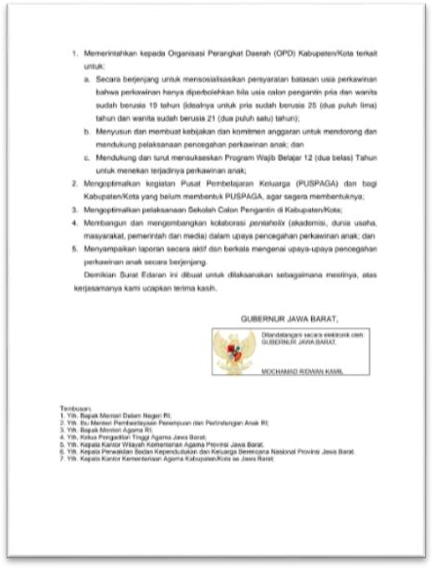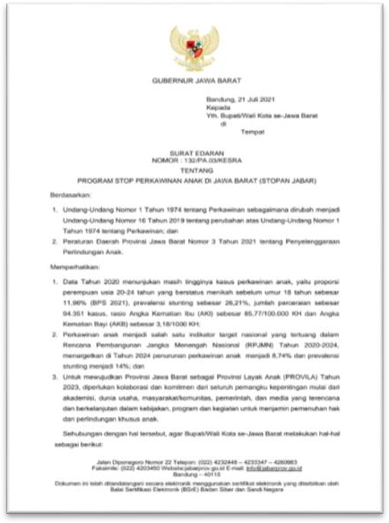

**Gambar 6. Surat Edaran Gubernur Jawa Barat Tentang Stop Perkawinan Anak di Jawa Barat (STOPAN JABAR)**

Sumber: Laporan Kegiatan STOPAN JABAR, 2021

Selain itu, meskipun STOPAN Jabar sudah didukung oleh Surat Edaran Gubernur dan beberapa Perda terkait perlindungan anak, belum ada Peraturan Daerah khusus yang secara eksplisit mengatur pencegahan perkawinan anak di Jawa Barat. Hal ini menjadikan posisi program lemah dari sisi regulasi, sehingga pelaksanaannya lebih bergantung pada komitmen eksekutif dibandingkan pada payung hukum yang mengikat seluruh pemangku kepentingan.

Dari sisi pendekatan, program ini cukup tepat dengan melibatkan unsur *pentahelix* dan memberdayakan keluarga melalui PUSPAGA serta kader lapangan. Akan tetapi, dalam praktiknya masih terdapat kesenjangan implementasi antara kota dan desa, sehingga pendekatan yang digunakan belum sepenuhnya sesuai dengan variasi kondisi sosial-budaya masyarakat Jawa Barat.

Dengan demikian, STOPAN Jabar dapat dikatakan tepat dalam merumuskan tujuan, tetapi belum sepenuhnya tepat dalam instrumen kebijakan dan pelaksanaan di lapangan. Ketidaktepatan ini terutama muncul karena adanya celah hukum dispensasi kawin, lemahnya landasan regulasi daerah, serta keterbatasan dalam menyesuaikan strategi dengan karakteristik lokal.

* 1. **Hambatan - Hambatan yang dihadapi pada Evaluasi Kebijakan Perkawinan dalam Program Stop Perkawinan Anak Di Jawa Barat (STOPAN JABAR) Pada Dinas Pemberdayaan Perempuan Perlindungan Anak Dan Keluarga Berencana Provinsi Jawa Barat**

Meskipun Program STOPAN Jabar telah menunjukkan capaian positif dalam menurunkan angka perkawinan anak, evaluasi kebijakan memperlihatkan adanya sejumlah hambatan yang masih dihadapi. Hambatan-hambatan ini bersifat struktural, kultural, maupun administratif, yang pada akhirnya memengaruhi efektivitas kebijakan dalam mencapai tujuan utamanya. Hambatan-hambatan adalah sebagaimana berikut :

1. **Hambatan anggaran dan sumber daya manusia (SDM)** menjadi persoalan krusial. Alokasi anggaran STOPAN Jabar relatif kecil jika dibandingkan dengan luas wilayah dan jumlah penduduk Jawa Barat. Hal ini mengakibatkan distribusi kegiatan belum merata, terutama di daerah dengan angka perkawinan anak yang tinggi. Keterbatasan jumlah tenaga lapangan seperti **MOTEKAR** dan Teladan KB juga membuat pelaksanaan kegiatan di desa-desa rawan belum optimal.
2. **Hambatan sosialisasi dan pemerataan program** masih nyata terlihat. Data wawancara dengan pejabat DP3AKB menyebutkan bahwa kegiatan lebih banyak terkonsentrasi di perkotaan, sementara masyarakat pedesaan yang justru menjadi kelompok paling rentan masih kurang tersentuh. Hal ini berdampak pada minimnya perubahan perilaku masyarakat di daerah pedesaan.
3. **Hambatan budaya dan norma sosial**. Di berbagai kabupaten, terutama Tasikmalaya, Ciamis, dan Indramayu, perkawinan anak masih dianggap sebagai solusi untuk menghindari pergaulan bebas, kehamilan di luar nikah, atau masalah ekonomi. Wawancara dengan masyarakat juga menunjukkan bahwa pandangan permisif terhadap perkawinan anak masih kuat, sehingga program STOPAN belum sepenuhnya mampu merubah pola pikir ini.
4. **Hambatan regulasi**. Hingga kini, STOPAN Jabar masih bertumpu pada **Surat Edaran Gubernur Jawa Barat Nomor 132/PA.03/KESRA/2021**. Ketiadaan Peraturan Daerah khusus tentang pencegahan perkawinan anak membuat daya ikat program masih lemah. Selain itu, adanya **celah hukum berupa dispensasi kawin** membuat upaya pencegahan seringkali berlawanan dengan praktik legal yang diakomodasi oleh pengadilan agama.
5. **Hambatan koordinasi lintas sektor**. Walaupun STOPAN menggunakan pendekatan *pentahelix*, praktik di lapangan menunjukkan bahwa sinergi antar instansi belum maksimal. Beberapa kegiatan berjalan sektoral tanpa integrasi yang kuat, sehingga hasilnya belum mampu menciptakan perubahan komprehensif.
   1. **Upaya Untuk Menanggulangi** **Hambatan Evaluasi Kebijakan Perkawinan dalam Program Stop Perkawinan Anak Di Jawa Barat (STOPAN JABAR) Pada Dinas Pemberdayaan Perempuan Perlindungan Anak Dan Keluarga Berencana Provinsi Jawa Barat**

Hambatan-hambatan yang muncul dalam implementasi dan evaluasi Program STOPAN Jabar menuntut adanya strategi penanggulangan yang komprehensif. DP3AKB Provinsi Jawa Barat bersama mitra kerja berupaya mengatasi hambatan tersebut melalui pendekatan struktural, kultural, serta kolaboratif lintas sektor. Upaya yang dilakukan dapat dijelaskan sebagai berikut:

1. Untuk mengatasi **keterbatasan anggaran dan sumber daya manusia**, DP3AKB mengoptimalkan kerja sama dengan berbagai pihak melalui pendekatan *pentahelix*. Kolaborasi dengan NGO, lembaga keagamaan, perguruan tinggi, dan komunitas remaja dimaksudkan agar pelaksanaan program tidak semata-mata bergantung pada anggaran pemerintah. Selain itu, kader lapangan seperti **MOTEKAR** diberdayakan secara maksimal sebagai ujung tombak dalam menyampaikan sosialisasi di masyarakat.
2. Dalam menghadapi **keterbatasan jangkauan sosialisasi**, DP3AKB memperluas metode kampanye dengan memanfaatkan media digital. Sosialisasi tidak hanya dilakukan secara tatap muka di sekolah atau desa, tetapi juga melalui media sosial, webinar, serta kampanye daring yang dapat menjangkau lebih banyak kalangan. Langkah ini sekaligus menjawab keterbatasan geografis Jawa Barat yang memiliki wilayah luas dengan karakteristik berbeda.
3. Untuk mengatasi **hambatan budaya dan norma sosial**, STOPAN Jabar melibatkan tokoh agama, tokoh adat, dan komunitas lokal sebagai agen perubahan. Peran mereka sangat penting karena memiliki pengaruh kuat dalam membentuk opini masyarakat. Melalui khutbah, ceramah, dan diskusi komunitas, isu pencegahan perkawinan anak disampaikan dengan bahasa yang sesuai konteks budaya masyarakat.
4. Terkait **kelemahan regulasi**, DP3AKB terus mendorong adanya penguatan payung hukum melalui penyusunan Rencana Aksi Daerah (RAD) Pencegahan Perkawinan Anak 2024–2028. Upaya ini diharapkan menjadi dasar formal yang lebih kuat dan dapat berkembang menuju penyusunan Peraturan Daerah khusus. Dengan adanya regulasi yang lebih kokoh, implementasi STOPAN Jabar akan memiliki legitimasi hukum yang lebih kuat untuk mengikat semua pihak.
5. Dalam mengatasi **hambatan koordinasi lintas sektor**, DP3AKB melakukan rapat koordinasi rutin dengan perangkat daerah, Pengadilan Agama, Kementerian Agama, BKKBN, serta NGO yang bergerak di bidang perlindungan anak. Sinergi ini ditujukan agar setiap pihak memiliki peran yang jelas, menghindari tumpang tindih program, serta memperkuat efektivitas STOPAN Jabar sebagai gerakan Bersama.

KESIMPULAN DAN SARAN

Berdasarkan hasil penelitian mengenai Evaluasi Kebijakan Perkawinan Anak dalam Program STOPAN Jabar (Stop Perkawinan Anak di Jawa Barat) pada DP3AKB Provinsi Jawa Barat, dapat ditarik beberapa kesimpulan sebagai berikut:

1. Evaluasi kebijakan STOPAN Jabar dengan enam dimensi Dunn menunjukkan bahwa program ini relatif berhasil, namun belum optimal. Dari sisi efektivitas, STOPAN mampu menurunkan angka perkawinan anak dan dispensasi kawin secara signifikan dari tahun 2021 hingga 2024. Dari sisi efisiensi, penggunaan anggaran yang terbatas menghasilkan jumlah kegiatan yang masif, meskipun terdapat potensi kelemahan dalam hal kualitas kegiatan. Dari sisi kecukupan, capaian program belum cukup untuk menuntaskan permasalahan karena angka perkawinan anak masih ribuan kasus setiap tahun dan target <5% belum tercapai. Dari sisi perataan, manfaat program belum merata karena lebih banyak menjangkau masyarakat perkotaan dibandingkan pedesaan. Dari sisi responsivitas, program cukup menjawab kebutuhan masyarakat melalui edukasi, namun belum mampu sepenuhnya mengubah pandangan budaya yang masih permisif. Dari sisi ketepatan, tujuan program sudah relevan, tetapi masih ada kontradiksi karena mekanisme dispensasi kawin tetap dilegalkan, serta dasar hukum daerah yang belum kuat.
2. Hambatan-hambatan yang dihadapi STOPAN Jabar tidak hanya bersifat teknis, melainkan juga struktural dan kultural. Hambatan utama adalah keterbatasan anggaran yang membuat cakupan kegiatan tidak bisa menjangkau semua wilayah, serta keterbatasan jumlah SDM di lapangan yang menyebabkan pendampingan langsung belum optimal. Hambatan lain adalah distribusi sosialisasi yang tidak merata; kegiatan lebih sering terfokus di kota, sementara desa-desa yang justru rawan perkawinan anak seringkali terabaikan. Faktor budaya dan norma sosial masyarakat juga menjadi hambatan serius, karena di beberapa daerah perkawinan anak masih dianggap wajar bahkan sebagai solusi untuk mencegah pergaulan bebas atau mengurangi beban ekonomi keluarga. Dari sisi regulasi, STOPAN masih bertumpu pada Surat Edaran Gubernur sehingga kekuatan hukum program relatif lemah, ditambah celah hukum berupa dispensasi kawin yang melemahkan upaya pencegahan. Hambatan koordinasi antarinstansi juga terlihat, di mana meskipun ada pendekatan *pentahelix*, sinergi di lapangan belum sepenuhnya optimal sehingga pelaksanaan program masih berjalan sektoral.
3. Upaya untuk menanggulangi hambatan dilakukan melalui berbagai strategi yang bersifat kolaboratif, inovatif, dan berorientasi jangka panjang. Untuk mengatasi keterbatasan anggaran dan SDM, DP3AKB memperluas kerja sama dengan NGO, lembaga keagamaan, organisasi perempuan, dan komunitas remaja agar pelaksanaan program tidak sepenuhnya bergantung pada dana pemerintah. Kader lapangan seperti MOTEKAR juga diberdayakan lebih intensif sebagai ujung tombak sosialisasi. Dalam menghadapi keterbatasan distribusi sosialisasi, STOPAN Jabar memanfaatkan media digital dan kampanye daring untuk menjangkau wilayah yang sulit diakses. Untuk menjawab hambatan budaya, program melibatkan tokoh agama, tokoh adat, dan pemimpin lokal sebagai agen perubahan yang mampu mempengaruhi opini masyarakat dengan pendekatan nilai-nilai kultural dan religius. Dari sisi regulasi, DP3AKB telah menyusun Rencana Aksi Daerah Pencegahan Perkawinan Anak 2024–2028 sebagai pijakan hukum yang lebih kokoh dan mendorong terbentuknya Perda khusus di masa mendatang. Sementara itu, untuk memperkuat koordinasi lintas sektor, DP3AKB rutin menggelar rapat koordinasi dengan kementerian, lembaga peradilan agama, BKKBN, perangkat desa, dan organisasi masyarakat agar pelaksanaan program lebih terpadu. Upaya-upaya ini menunjukkan bahwa STOPAN Jabar terus beradaptasi dan mencari solusi agar hambatan yang ada tidak mengurangi efektivitas program secara keseluruhan.

Berdasarkan kesimpulan penelitian tersebut, beberapa saran yang dapat diberikan adalah sebagai berikut:

1. **Penguatan regulasi**

Pemerintah Provinsi Jawa Barat perlu menyusun Peraturan Daerah khusus tentang Pencegahan Perkawinan Anak, sehingga STOPAN Jabar memiliki dasar hukum yang lebih kokoh dan mengikat seluruh pemangku kepentingan.

1. **Peningkatan anggaran dan SDM**

Alokasi anggaran STOPAN perlu ditingkatkan agar distribusi kegiatan dapat menjangkau seluruh kabupaten/kota, terutama wilayah pedesaan. Selain itu, perlu penambahan tenaga lapangan untuk memperkuat pendampingan langsung.

1. **Pemerataan sosialisasi**

Program STOPAN Jabar harus lebih fokus menyasar desa-desa rawan dengan pendekatan berbasis komunitas, bukan hanya terpusat di wilayah perkotaan.

1. **Penguatan literasi kesehatan reproduksi dan pendidikan keluarga**

Edukasi kepada remaja tentang kesehatan reproduksi, pergaulan sehat, dan kesiapan berkeluarga perlu diperkuat agar alasan “cinta” atau “hamil di luar nikah” tidak lagi mendominasi faktor perkawinan anak.

1. **Pelibatan tokoh agama dan adat**

Karena faktor budaya dan agama sangat berpengaruh, pelibatan tokoh masyarakat lokal perlu lebih ditingkatkan dalam kampanye pencegahan perkawinan anak.

1. **Peningkatan kualitas program**

STOPAN Jabar perlu memperhatikan kualitas intervensi, bukan hanya kuantitas kegiatan. Monitoring dan evaluasi berbasis dampak harus diperkuat agar kegiatan tidak berhenti pada seremonial, tetapi benar-benar menghasilkan perubahan perilaku masyarakat.

1. **Integrasi lintas sektor**

Koordinasi antarinstansi pemerintah, NGO, lembaga pendidikan, dan komunitas harus terus diperkuat agar program tidak berjalan sektoral, melainkan terintegrasi secara menyeluruh.

DAFTAR PUSTAKA

1. **BUKU :**

Abidin, Said Zainal, 2006, *Kebijakan Publik*, Jakarta : Suara Bebas

Abdoellah, Awan Y. & Rusfiana, Yudi. (2016). *Teori & Analisis Kebijakan Publik*. Bandung: Alfabeta.

Anderson, J. (1975). *Public Policy Making*. New York: Holt, Renehart and Winston.

Andry Handayani dkk. 2014. Pengaruh Pendekatan Science, Environment, Technology and Society (SETS) Melalui Kerja Kelompok Berbasis Lingkungan Terhadap Hasil Belajar IPA Siswa Kelas V SD N 9 Sesetan, Denpasar. Elementary School of Education, 2(1), halaman 1-10.

Arikunto, Suharsimi. (2002). *Prosedur Penelitian : Suatu Pendekatan Praktek*. Jakarta : Rineka Cipta

Bungin, Burhan. 2005. *Metode Penelitian Kuantitatif*. Jakarta: Prenadamedia.

Creswell, John, 1994, *Research Design: Qualitative and Quantitative Approaches*, London: SAGE Publications

Creswell, J.W. (1998). *Qualitative Inquiry and Research Design: Choosing among Five Tradition*. London: Sage Publications

Creswell, John W. 2009, “*Research Design Pendekatan Penelitian Kualitatif, Kuantitatif, dan Mixed”*, Yogyakarta: Pustaka Pelajar.

Dunn, William N., 2003, *Pengantar Analisis Kebijakan Publik.* Yogyakarta, Gajah Mada University

Dwidjowijoto, Nugroho, R., Wrihatnolo, & R, R. (2007). *Manajemen Pemberdayaan: Sebuah Pengantar dan Panduan Untuk Pemberdayaan Masyarakat*. Jakarta: PT Elex Media Komputindo.

Dye, Thomas R., 1987. *Understanding Public Policy.* Prentince Hall, New Jersey

Goffin, Malcolm, Ann O’M Bowman, James P Lester & Laurence J.O’Toole, Jr, 1990, *Implementation Theory and Practice: Toward a Third Generation*, London: Scott, Foresman and Company

Grindle, Merilee S. 1980. *Politics and Policy Implementation in the Third World.* New Jersey : Princeton University Press.

Henry, Nicholas. 1988. *Administrasi Negara dan Masalah-masalah Kenegaraan*. Terjemahan: Luciana D. Lontoh. Jakarta: Rajawali.

Jenkins, W.I. 1978. *Policy Analysis*. Martin Robertson: Oxford.

Juhaeria Juju & Imaningrum Syahrani. 2014. Hubungan Pernikahan (16-20 Tahun) dengan Konsep Diri Pada Remaja Wanita di Desa Langensari Wilayah Kerja Puskesmas Blanakan Kecamatan Blanakan Kabupaten Sumbang. Jurnal Kesehatan Pringan Vol.1, No.3

Jones, Charles O. 1970. *An Introduction to the Study of Public Policy*. Belmont, CA: Wadswort.

Keban, T. Yeremias. 2004. *Enam Dimensi Strategis Administrasi Publik, Konsep, Teori dan Isu*. Gava Media. Yogyakarta

Lindblom, Charles Edward. 1968. *The Policy-Making Process*. Englewood Cliffs. N.J: Prentice Hall.

Miles, M.B & Huberman A.M. 1984, *Analisis Data Kualitatif*. Terjemahan oleh Tjetjep Rohendi Rohidi. 1992. Jakarta : Penerbit Universitas Indonesia.

Moleong, Lexy. 2014*. Metode Penelitian Kualitatif* Edisi Revisi. Jakarta: Remaja Rosda Karya.

Nugroho, D, Riant. 2002*. Kebijakan Publik untuk Negara-Negara Berkembang*. Jakarta: PT Elex Media Komputindo

Pasolong, Harbani, 2007, *Teori Administrasi Publik*, Alfabeta, Bandung

Putra, Fadillah. (2001*). Paradigma Kritis dalam Studi Kebijakan Publik Perubahan dan Inovasi Kebijakan Publik dan Ruang Partisipasi Masyarakat dalam Proses Kebijakan Publik*. Yogyakarta:Pustaka Pelajar.

Rakhmat, J. (2004). *Metode Penelitian Komunikasi*. Bandung: Rosdakarya

Satibi, Iwan. 2011. *Teknik Penulisan Skripsi, Tesis dan Disertasi*. Bandung: Ceplas

Sellang, K. 2016. *Administrasi dan Pelayanan Publik Antara Teori dan Aplikasi.* Yogyakarta: Penerbit Ombak

Sondang P. Siagian. (1985), *Administrasi Pembangunan*, Jakarta : Bumi Aksara.

Sugiyono. 2010. *Metode Penelitian Pendidikan Pendekatan Kuantitatif, kualitatif, dan R&D*. Bandung: Alfabeta

Sugiyono, (2017). *Metode Penelitian Kuantitatif, Kualitatif, dan R&D*. Bandung: CV. Alfabeta.

Suprayogo, I dan Tobroni. (2001). *Metode Penelitian Kualitatif*. Bandung : PT Remaja Rosdakarya

Udoji, Chief J.O, 1981. The African Public Servant As Public Policy in Africa, Addis Abeba: African Association For Public Administration and Management.

1. **JURNAL :**

Mulyana, Y. (2023). *EVALUASI KEBIJAKAN PENATAUSAHAN BARANG MILIK PEMERINTAH DAERAH* (Doctoral dissertation, UNIVERSITAS PASUNDAN).

Mushlihin. (2013). *Memahami Definisi Operasional dalam Penelitian.* Diakses dari <https://www.lihin.net/memahami-definisioperasional-dalam-penelitian/>

Putri, R. M., & Istiyanto, B. (2021). *Pengaruh Harga, Kualitas Produk, dan Celebrity Endorser Tehadap Minat Beli Produk Scarlett Whitening (Studi Kasus pada Perempuan di Surakarta).* Jurnal Ekobis Dewantara Vol, 4(2).

Wilson, Woodrow. (1887).*The study of Administration*. Political Science Quaterly, Vol 2. No. 2.

1. **PERATURAN & DOKUMEN :**

Rencana Strategis DP3AKB Jawa Barat 2024-2029

Undang-Undang Perlindungan Anak (UU No. 35 Tahun 2014)

Undang-Undang No. 16 tahun 2019 tentang Perkawinan

Laporan Akhir Tahun STOPAN JABAR Tahun 2021-2024